**Exploração de xisto no Brasil**

O Brasil é 10° colocado no rank das 10 maiores reservas de xisto do mundo, mas a extração do gás que fica dentro do xisto não é método muito utilizado.

***AS 10 MAIORES RESERVAS DE XISTO NO MUNDO***

**(em trilhões de metros cúbicos)**

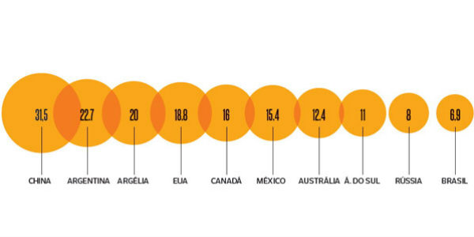Houve um crescimento rápido da exploração do xisto no mundo na última década, com o crescimento rápido desse tipo de exploração não houver um debate se seguro tal técnica de exploração.

Figura 1 fonte:( http://revistagalileu.globo.com/Revista/Galileu2/foto/0,,69834394,00.jpg)

Mas o governo Brasileiro quer leiloa 5 reservas de xisto, isso causo muito protesto pelo lado dos ativistas pós as exploradoras que estariam contaminando a água portável com gás metano que estariam chegando as casas das pessoas o que ocasionava fogo na torneira e que no reaproveitamento da água não estar havendo o tratamento da água no processo de reaproveitamento da extração xisto que utiliza da água, produtos químicos e detonações subterrânea.

O tema da exploração do xisto no Brasil acabou gerar discussões entre o governo e sociedades cientificas SBPC e a ABC, que fez um pedido a o governo para que suspendesse o leilão das reservas, mas o governo não cogita suspender o leilão.

Exploração de xisto na china

A China possui a maior reserva de xisto do mundo, mas a exploração do gás xisto cresce é um ritmo lento. Apesar de ter a maior reserva de xisto a china encontra dificuldades em explorar os poços de gás xisto, pois se encontrão em áreas remotas, e existe lugares que não tem água suficiente para utilizar na extração.

Na China a regulamentação da exploração de minério pertence à o Estado e essa está causando uma burocracia para investimentos de empresas privadas americanas. A exploração do gás natural não deve ser um foco do governo.

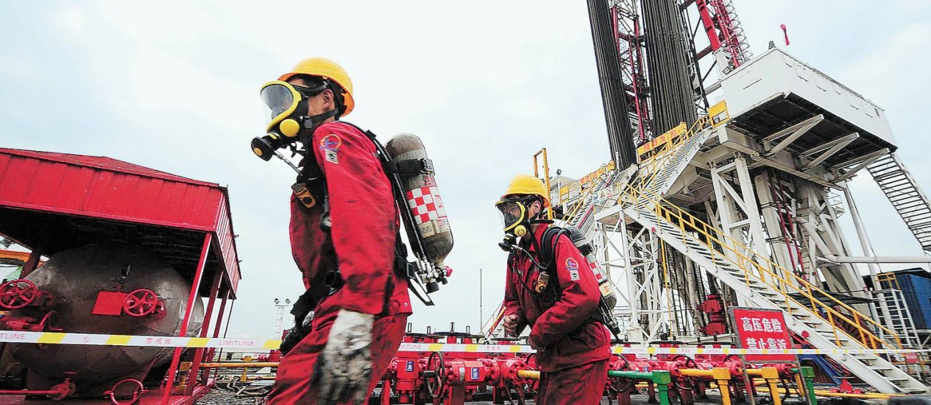

Figura fonte(https://ogimg.infoglobo.com.br/in/8440302-d07-d82/FT1500A/550/xisto.jpg)

Exploração de xisto no mundo

A Argentina possui a segunda maior reserva de gás xisto no mundo, mas as reservas argentinas não vêm sendo aproveitadas pelo governo que sofre de blecautes e racionamento de energia constantes.

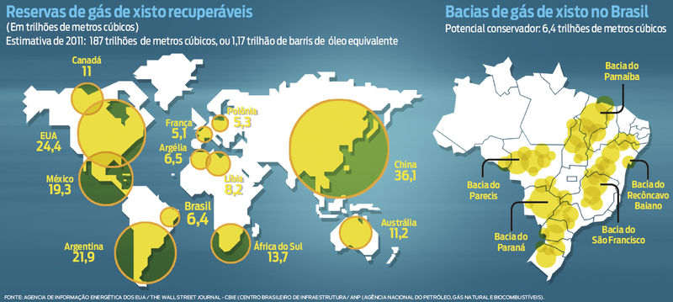

Figura fonte(<http://www.revistaplaneta.com.br/wp-content/uploads/sites/3/2015/08/img-356511-esta-pedra-vai-mudar-o-mundo.png>)

Fontes: <http://revistagalileu.globo.com/Revista/Common/0,,EMI344750-17773,00-GAS+DE+XISTO+BRASIL+COMECARA+A+LEILOAR+AS+SUAS+RESERVAS+MAS+E+SEGURO.html>

<http://oglobo.globo.com/sociedade/ciencia/revista-amanha/corrida-chinesa-pelo-xisto-8440303>

<http://exame.abril.com.br/revista-exame/a-riqueza-ignorada/>